Kính thưa quí bạn
Hôm nay xin đến bàn cà phê ảo cùng các bạn với hai câu chuyện đời thường. Đúng là đời thường rất thiết thực biết qua cũng tốt.
1. Bác sĩ Bùi Thanh Tùng (Houston) quan tâm tới chuyện bà con Việt Nam mình dùng dầu nhớ xe cũ thay ra để diệt cõ trong vườn rau trái. (Việt Nam ta có thời dùng dầu nhớt tưới rau muống, ai ăn thì ăn nhà vườn né)
2. Dược Sĩ Nguyễn Đức Năng góp ý về người cao niên và xe tự lái. HCD tóm tắt chi tiết kỹ thuật và thứ hạng về các hãng xe tự lái
3. Góc đố vui và lời giải.
HCD 31-May-2025
Nếu các bạn không thấy hình chỉ thấy cái khung trống không hình, thì nên dọc Microsoft Word attached.

-----===<o0o>===-----
Thưa các bạn Bác sĩ Bùi Thanh Tùng quan tâm tới chuyện bà con Việt Nam mình ở Mỹ dùng dầu nhớt xe hơi để diệt cỏ dại trong vườn rau nguy hiểm quá.
Ở Việt Nam thì có một thời bà con trồng rau muống tưới dầu nhớt. Sáng kiến “độc” đáo.
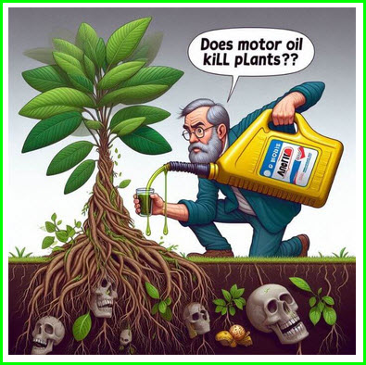
From: Thanh Bui <thanhtungbui2018 @ com>
Date: 5/30/25 3:31 PM (GMT-08:00)
To: Utami <utami.tntle@ com>
Cc: huy017 <huy017@ >
Subject: Re: [quanvenduong] Can than dung dung hop dung thuc an ham nong, thuc pham chuc nang hai gan, goc do vui va loi giai
Cảm ơn chị Tuyết nhiều . Thầy của chị thì cũng là thầy của đàn em.
Cảm ơn thầy.
Em ở Houston, US
Em muốn hỏi ve dầu nhớt. Lý do là em thấy rất nhiều người Việt xử dụng dầu nhớt để diệt cỏ dại trong gardening, trong đó có nhiều cây rau để ăn hằng ngày. Và họ còn dùng để sơn quết các bồn trồng rau, với suy nghĩ là chống mục. Rất nhiều gia dinh làm như vậy.
EPA đã cẩn thận không cho đổ dầu nhớt xuống cống rãnh và phải xử lý riêng để không làm hại môi trường. Xin thầy nghiên cứu và có bài nói về vấn đề này để người mình tránh được nguồn độc hại nguy hiểm.
Vô cùng cảm ơn thời gian quý báu và công sức giảng dạy của thầy qua nhiều năm qua.
Em Bui Thanh Tùng
HCD: Cám ơn Bác sĩ đã nêu câu hỏi rất hay và liên quan tới sức khỏe bà con mình. Tôi quên mất. Nhân đâu tôi xin trình bày những gì tôi được biết cho tới nay. Tôi để chữ màu den từ đây.
Tác hại của việc dùng dầu nhớt cũ để tưới rau đối với sức khỏe và môi trường
Trong nỗ lực tìm cách bảo vệ cây trồng khỏi sâu bệnh, một số nhà vườn đã sử dụng dầu nhớt cũ để tưới rau, đặc biệt là rau muống. Tuy nhiên, đây là một phương pháp tiềm ẩn nhiều nguy cơ, không chỉ gây ảnh hưởng xấu đến sức khỏe của người tiêu dùng mà còn để lại hậu quả nghiêm trọng cho môi trường.

1. Tác động đến sức khỏe con người
Dầu nhớt đã qua sử dụng chứa nhiều hợp chất độc hại như kim loại nặng, hydrocarbon thơm đa vòng (PAHs) và các chất có khả năng gây ung thư. Khi rau bị nhiễm loại chất thải này, các độc tố có thể xâm nhập vào cây và bám lại trên bề mặt lá, từ đó làm tăng nguy cơ mất an toàn thực phẩm. Việc tiêu thụ rau bị nhiễm dầu nhớt có thể dẫn đến các vấn đề nghiêm trọng về tiêu hóa, tổn thương gan, thận và lâu dài có thể làm gia tăng nguy cơ mắc bệnh ung thư do phơi nhiễm tích lũy.
Không chỉ gây ảnh hưởng khi thâm nhập vào chuỗi thực phẩm, dầu nhớt cũ còn là mối nguy hại trực tiếp đối với sức khỏe con người khi tiếp xúc qua da hoặc hít phải. Những tác động phổ biến bao gồm kích ứng da, tổn thương hệ hô hấp và nguy cơ phát triển các bệnh lý mạn tính.
2. Hậu quả đối với môi trường
Việc sử dụng hoặc thải bỏ dầu nhớt cũ không đúng cách không chỉ gây hại cho cây trồng mà còn để lại những hệ lụy nghiêm trọng đối với môi trường đất, nước và không khí. Khi thấm vào đất, dầu nhớt làm suy giảm khả năng hấp thụ dinh dưỡng của cây, tiêu diệt các vi sinh vật có lợi và dẫn đến hiện tượng thoái hóa đất theo thời gian. Dưới tác động của mưa, dầu có thể bị rửa trôi và xâm nhập vào các nguồn nước mặt hoặc ngầm, gây ô nhiễm nghiêm trọng và ảnh hưởng đến sự sống của các loài thủy sinh. Thậm chí, khi bay hơi hoặc bị đốt cháy, dầu nhớt có thể phát tán các khí độc hại ra không khí, góp phần làm suy giảm chất lượng không khí và thúc đẩy biến đổi khí hậu.

3. Giải pháp
Thay vì sử dụng dầu nhớt cũ, các nhà vườn nên áp dụng các biện pháp an toàn như sử dụng chế phẩm sinh học, luân canh cây trồng hoặc các phương pháp tự nhiên để kiểm soát sâu bệnh.
----
Dưới đây là một bài viết về dùng dầu nhớt xe hơi để "diệt cỏ"
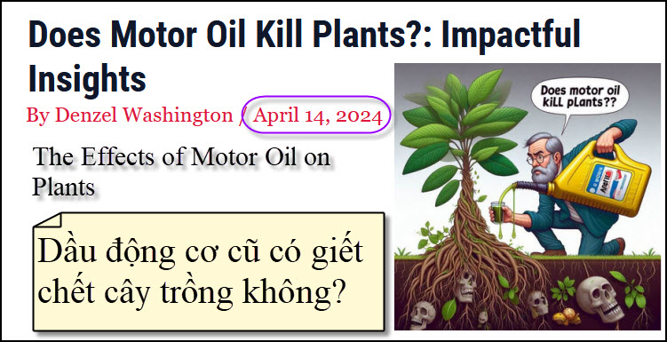
Nguồn tin và chi tiết : https://oilguidepro.com/does-motor-oil-kill-plants/

HCD tóm tắt bản tin:
Does Motor Oil Kill Plants?: Impactful Insights
Oil Guide Pro By Denzel Washington / April 14, 2024

Dầu động cơ cũ có giết chết cây trồng không?
Dầu động cơ là chất bôi trơn quan trọng giúp động cơ hoạt động trơn tru, tuy nhiên, nếu bị thải bỏ không đúng cách, nó có thể gây ra những hậu quả nghiêm trọng đối với môi trường và cây trồng. Bài viết đề cập đến câu hỏi: "Liệu dầu động cơ có giết chết cây trồng hay không?" và phân tích các tác động tiêu cực tiềm ẩn của nó.

1. Tác động môi trường của dầu động cơ
Khi dầu động cơ bị đổ xuống đất, vào cống thoát nước hoặc vứt vào thùng rác, nó có thể gây ô nhiễm đất, nguồn nước ngầm, suối và sông. Sự ô nhiễm này không chỉ ảnh hưởng đến cây trồng mà còn phá vỡ hệ sinh thái và đe dọa sức khỏe con người.

2. Ảnh hưởng đến cây trồng
Dầu động cơ, đặc biệt là dầu đã qua sử dụng, chứa nhiều kim loại nặng như chì, asen, đồng và crom. Những chất này có thể gây độc cho thực vật, làm chậm sự phát triển hoặc thậm chí gây chết cây. Một số nghiên cứu cho thấy dầu có thể ngăn cản sự hấp thụ oxy của cây – yếu tố sống còn trong quá trình trao đổi chất và phát triển.
Ngoài ra, các chất phụ gia trong dầu còn có thể làm rối loạn quá trình hấp thụ dinh dưỡng tự nhiên của cây, ảnh hưởng đến sức khỏe và khả năng sinh trưởng của chúng.

3. Không nên dùng dầu động cơ làm thuốc diệt cỏ
Dù có thể có người sử dụng dầu động cơ để tiêu diệt cỏ dại, điều này bị khuyến cáo không nên vì tác động lâu dài đến môi trường. Việc làm này không chỉ gây ô nhiễm đất và nước, mà còn ảnh hưởng đến nhiều sinh vật khác trong hệ sinh thái. Thay vào đó, nên sử dụng các phương pháp kiểm soát cỏ dại thân thiện với môi trường hoặc các sản phẩm chuyên dụng được kiểm soát chặt chẽ về mức độ độc hại.

4. Biện pháp bảo vệ cây trồng và môi trường
Tái chế dầu động cơ đã qua sử dụng tại các cơ sở thu gom được cấp phép.
Tránh đổ dầu xuống đất hoặc gần cây trồng.
Không để dầu động cơ chảy vào cống thoát nước hoặc các nguồn nước tự nhiên.
Ưu tiên sử dụng các phương án kiểm soát cỏ dại an toàn với môi trường.

5. Kết luận
Dầu động cơ không nhất thiết gây chết cây ngay lập tức, nhưng nó có thể ảnh hưởng nghiêm trọng đến sự phát triển và sức khỏe của thực vật. Các thành phần độc hại trong dầu gây cản trở quá trình trao đổi chất, làm suy yếu cây trồng và phá hủy môi trường sống. Vì vậy, việc xử lý dầu động cơ đúng cách là điều vô cùng cần thiết để bảo vệ hệ sinh thái và đảm bảo sự phát triển bền vững của nông nghiệp và môi trường.
HCD: Chúng ta thấy dùng dầu nhớt cũ không đúng chỗ gây tai hại cho sức khỏe và môi sinh. Hiện trong nước người ta dùng dầu nhớt xe cũ để tưới rau muống. Quả là phát minh đỉnh cao trí tuệ quỉ khóc thần sầu.
Tôi để chữ màu den từ đây.
Tôi lấy đại một cái video để các bạn xem cho biết
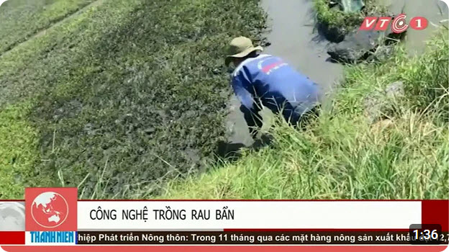
Không thể tin nổi Rau muống tưới bằng dầu nhớt VTC
Click tấm ảnh hay click hàng chữ xanh trên để xem YouTube
-----===<o0o>===-----
Và dưới đây là vài tin đăng báo (hình chụp)
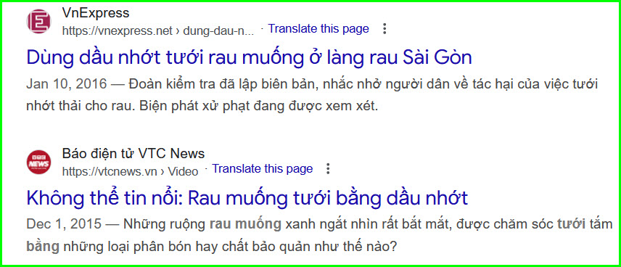

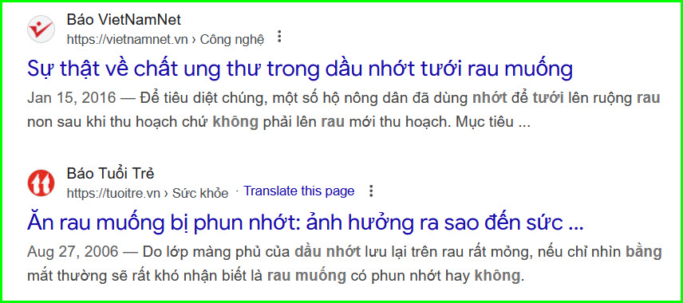
-----===<o0o>===-----

From: George Nguyen <macnguyen4050 @ com>
Date: 5/30/25 4:03 PM (GMT-08:00)
To: Huynhchieudang <huy017@ om>
Subject: thankx
Ngày 29-5-2025
Thưa Anh HCD ,Ngày ngày có coi Emails của Anh.
Cá nhân tôi rất Cảm ơn Anh vế những Vấn Đề ,Anh nêu ra và những Giải Đáp liên hệ.
Rất rõ ràng,Mach lac và nhiều Thuyết phục.Những khúc mắc của tôi về Tesla, coi xong những emails
from Anh,chỉ là nói biết ơn Anh.
Với tôi một người 85, nên thích thú là Tesla,tự lái nên phải hỏi thăm Anh. Nhưng từ 2014 đến nay 2025 với Xe E 350 ,đến nay mới hơn 60,000 miles,quen nó rồi, chỉ thay Bánh Xe 1 lần,thay Brake Xe một lần,,thay Nhớt cho Xe khoảng 4 lần.
Nên ,Nay cứ lần khân,....Vả lại nay retired,không có đi đâu và xù luôn việc thay Xe. măc dầu, lúc đó ,có xin hỏi Ý kiến quý Anh.
Chắc chỉ mới có một mình ,hãng Telsa có Xe tự lái. Phải không ạ.
Cám ơn Anh Anh đã chỉ cho nhiều điều thiết thực quá.
KÍnh,
NND 24 BBTD.19D

HCD: Thưa câu anh Nam hỏi rất hay, tức hiện giờ có hãng nào có xe tự lái tiến bộ nhất. Theo tôi biết cho tới bây giờ thì như thế nầy. Tôi để chữ màu den từ đây.
Chắc chúng ta cần biết hiện giờ những hãng xe nào ngoài Tesla có thể chạy tự động bằng hay hay hơn Tesla. Thưa Tesla còn “thua” một số hãng.
Trước tiên là qui ước “mức độ tự lái (tóm tắt)”. Cấp độ càng cao thì càng tiên tiến.
Cấp độ 2: Giúp đở người lái (ví dụ: Tesla Autopilot)
Cấp độ 3: Tự động hóa có điều kiện (ví dụ: Mercedes Drive Pilot)
Cấp độ 4: Tự động hóa cao, không cần người lái ở một số khu vực (ví dụ: Waymo)
Cấp độ 5: Tự động hóa hoàn toàn ở mọi nơi (chưa có xe nào đạt đến mức này)

Danh sách các công ty xe hơi có hệ thống tự lái tính cho tới hôm nay:
1. Tesla
Hệ thống: Khả năng lái tự động và tự lái hoàn toàn (FSD)
Cấp độ: Giữa SAE Cấp độ 2 và hướng đến Cấp độ 4
Ghi chú: Chỉ sử dụng máy ảnh (không có LiDAR hoặc radar); khả năng tự chủ cao trên đường cao tốc, nhưng vẫn cần sự chú ý của người lái.
2. Waymo (Alphabet/Google)
Hệ thống: Trình điều khiển Waymo
Cấp độ: Cấp độ 4 (hoàn toàn tự trị trong các khu vực có hàng rào địa lý)
Lưu ý: Chạy taxi hoàn toàn không người lái ở một số thành phố (ví dụ: Phoenix, San Francisco, Los Angeles).
3. Cruise (GM-owned)
Hệ thống: Cruise AV
Cấp độ: Cấp độ 4
Ghi chú: Chạy taxi không người lái ở San Francisco và mở rộng; hiện đang tạm dừng ở một số nơi do đánh giá an toàn.
4. Mercedes-Benz
Hệ thống: Lái xe thí điểm
Cấp độ: Cấp độ 3 được chứng nhận (ở Đức và một số vùng của Hoa Kỳ)
Lưu ý: Cho phép lái xe không đụng tay tới tay lái khi kẹt đường trên đường cao tốc trong các điều kiện cụ thể.
5. Xe BMW
Hệ thống: Giúp chạy trên đường cao tốc (một phần của hệ thống Cấp 2+)
Cấp độ: Cấp độ 2+ (giúp đở lái xe nâng cao)
Ghi chú: Cho lái xe “rảnh tay” trên đường cao tốc ở một số vùng.
6. Ford + Argo AI (Now shut down)
Lưu ý: Ford vẫn đang đầu tư vào giúp đở người lái nhưng không còn phát triển khả năng tự lái hoàn toàn trong nội bộ.
7. Hyundai / Kia
Hệ thống: Giúp đở lái xe trên đường cao tốc 2
Cấp độ: Cấp độ 2
Ghi chú: Có sẵn trong các mẫu như Hyundai Ioniq 5, Genesis GV60.
8. Baidu (Trung Quốc)
Hệ thống: Apollo Go
Cấp độ: Cấp độ 4
Lưu ý: Cung cấp dịch vụ taxi không người lái ở một số thành phố của Trung Quốc.
Kết luận: Xe Tesla tự lái còn yếu ngay cả so với hãng xe Baidu (Trung Cộng) nhưng cũng phải công bình, các hãng xe có cấp độ lái 4 hay 3 chỉ chạy được trong một số vùng, một số thành phố nào đó (nhờ bản đồ tỉ mỉ). Khi ra khỏi vùng nầy thì nó chịu thua. Tesla “nhìn mà chạy” như người, nên nó chạy bất cứ ở nơi đâu cũng được.
------
Dưới đây là bản tóm tắt về kỷ thuật tự lái của các hãng xe.
Các công ty hàng đầu về xe hơi tự lái (2025)

1. Waymo
Điểm mạnh: Tự động L4 tiên tiến nhất, vận hành robotaxis hoàn toàn không người lái ở Phoenix và một phần của San Francisco và Los Angeles.
Kỹ thuật: Sử dụng lidar, radar và camera; bản đồ rất chi tiết.
Sử dụng trong thế giới thực: Dịch vụ robotaxi công cộng (Waymo One) đang chạy mà không có tài xế an toàn.

2. Tesla
Điểm mạnh: Đội xe lớn nhất thu thập dữ liệu trong thế giới thực; sử dụng tích cực AI và mạng thần kinh.
Kỹ thuật: Phương pháp chỉ dùng camera (nhìn cảnh vậtm không có lidar, radar), sử dụng nhiều các bản cập nhật qua Internet (xe Tesla cũ có cả ultrasound sensor và radar, nhưng software FSD hiện giờ không dùng tới)
Hạn chế: "Tự lái hoàn toàn" (FSD) của Tesla vẫn được coi là Cấp độ 2, có nghĩa là người lái xe phải giám sát mọi lúc.

3. Cruise (của General Motors)
Điểm mạnh: Chạy xe trong các giao dịch không người lái ở một số thành phố của Hoa Kỳ.
Kỹ thuật: Sử dụng lidar, radar và camera.
Tình trạng: Tạm dừng hoạt động không người lái vào cuối năm 2023 sau một số trục trặc về an toàn nhưng đang hoạt động trở lại.

4. Zoox (thuộc Amazon)
Điểm mạnh: Phát triển một chiếc xe hoàn toàn tự động, hai chiều, được chế tạo với mục đích riêng (chở hàng)
Kỹ thuật: Quyền tự chủ L4, không có người lái.
Tình trạng: Vẫn đang trong giai đoạn thử nghiệm, với các chương trình thí điểm đang diễn ra.

5. Aurora Innovation
Trọng tâm: Kỹ thuật tự lái cho vận chuyển hàng hóa và hậu cần (xe tải).
Đối tác: FedEx, Uber Freight, PACCAR, Volvo.
Điểm mạnh: Aurora Innovation hợp tác với các tên tuổi lớn như FedEx, Uber Freight, PACCAR, và Volvo để phát triển kỹ thuật xe tự lái cho xe vận tải.
Xe của Trung Cộng cũng hay lắm về tự lái, nhưng tôi thiếu data. Coi như tại Mỹ thì Tesla nằm ở vị trí thứ ba. Vì sao? Thưa hai hãng Waymo và Cruise có robo taxis tứ lâu. Tesla “nói là” sẽ ra robo taxis tháng sáu nầy, chưa thấy dạng.
Waymo và Cruise dựa vào bản đồ độ nét cao và nhiều cảm biến, bao gồm LiDAR, radar và camera, để dò đường mà chạy. Điều này cho phép chúng hoạt động như robotaxis tự động Cấp 4, có nghĩa là chúng có thể lái xe mà không cần sự can thiệp của con người trong các khu vực được chỉ định

Mặt khác, Tesla sử dụng hệ thống chỉ có camera với máy học dựa trên AI. Không giống như Waymo và Cruise, Tesla không dựa vào bản đồ HD, thay vào đó AI huấn luyện xe để nhận biết và phản ứng với môi trường xung quanh một cách linh hoạt. Hệ thống tự lái hoàn toàn (FSD) của Tesla hiện đang ở Cấp độ 2, có nghĩa là nó vẫn cần sự giám sát của con người
Lại nói thêm: Người cao niên chúng ta có trí óc và tay chân chậm chạp, lái xe có khi lạng quạng đến một lúc con cháu sợ quá không dám cho lái.
Hiện nay có lẽ chỉ có hai chọn lựa: hoặc là nhờ người lái đưa đi đến những nơi cần thiết như đi chợ đi Bác sĩ đi uống cà phê…hoặc là nhờ chiếc xe lái chở đi.
Giải pháp đầu quá dễ kêu taxis hay Uber là có ngay nhưng mất tự do. Giải pháp tự do và ít tốn kém có lẽ nên mướn (lease Tesla) hay mua xe Tesla cũ bán khá rẻ. Xe Trung Cộng rẻ lắm nhưng lại không thấy bán tại Mỹ.
Một hai năm sau thì cho chiếc xe nầy chạy robotaxis. Người già ít đi đâu trong những giờ xe nằm nhà chúng ta cho nó taxi kiếm thêm tiền uống cà phê.
Tại sao không cho nó chạy taxi ngay bây giờ: Thưa Tesla chưa có khả năng nầy, hy vọng một hay hai năm nữa nó mới chạy được.
-----===<o0o>===-----
Tin có thật nghe bà con
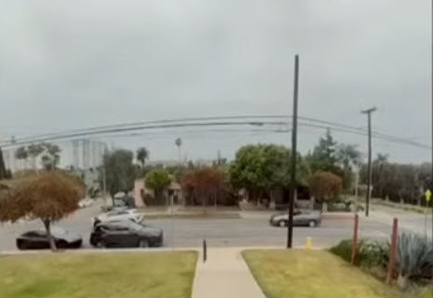
Waymo car stops moments before hitting runaway dog in Santa Monica
Một camera an ninh đã ghi lại khoảnh khắc một chiếc xe tự lái Waymo dừng lại chỉ vài giây trước khi đụng con chó chạy trốn băng qua đường

-----===<o0o>===-----

-----===<o0o>===-----

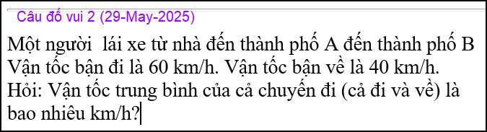
From: vinh.trang @ wa o.fr
Date: 5/31/25 5:45 AM (GMT-08:00)
To: huy017@
Subject: RE: [quanvenduong] Tranh dung port charge cell phone cong cong, ly do khong mua xe chay dien, xe chay dien va nguoi co tuoi, goc do vui va loi giai

Kính Anh Đẳng,
Chắc Anh Đẳng cũng biết trong Toán Học có 4 loại Trung-Bình ( Đậy chỉ lấy 2 số a và b) :
1) Trung-Bình Cọng/Cộng (Moyenne arithmétique) của 2 số a, b là : m = (a + b) / 2. (Có thể có nhiều số hơn 2 số).
2) Trung-Bình Nhân (Moyenne géométrique) của a, b là : g = √ (ab).
3) Trung-Bình Điều-Hòa (Moyenne harmonique) của a, b là : h = 2ab / (a + b).
4) Trung-Bình Toàn Phương (Moyenne quadratique) của a, b là q = √[(a2 + b2) / 2].

Trong câu đố 2 (29/05/25) là Trung-Bình Điều-Hòa : (d khoảng cách ; v vận tốc)
Thời gian : 2d/v = d/v1 + d/v2 => 2/v = 1/v1 + 1/v2 => v = 2v1v2 / (v1 + v2) = (2x60x40) / (60 + 40) = 4 800 / 100 = 48 km/h.
An Lành.
Kính,
VT.
HCD: Cám ơn anh Tráng, anh còn nhớ hay quá, tôi quên công thức nhiều, chỉ còn nhớ khái niệm chút chút thôi.
-----===<o0o>===-----




